Mavzu: Tarbiya darslarida defferensial yondashuv asosida tashkil etishi.(2-soat amaliy mashg’ulot)
Reja:
      - Ta’rbiya darslarida individual pedagogik extiyojlar
      - Defferensial yondashuvlarning asosiy komponentlari.
      - Tarbiyadarslaridao‘quvchilarningo‘quvyutuqlarini aniqlashva baholashning muhimligi.
      - Bilish jarayonining 6 bosqichining ta’lim samaradorligidagi ahamiyati.
      - Tarbiya darslarida Blum taksonomiyasi asosida o‘quv maqsadlarini belgilash.
Blum taksonomiyasi (Bloom's Taxonomy) — bu ta'lim jarayonini tashkil etishda foydalaniladigan metodik qo‘llanma bo‘lib, o‘quvchilarning kognitiv rivojlanish darajasini va bilim olish jarayonini o‘lchashga yordam beradi. Taksonomiya o‘quvchilarni qanday bilim va ko‘nikmalarni egallashlari kerakligi haqida tizimli tasavvur yaratadi.

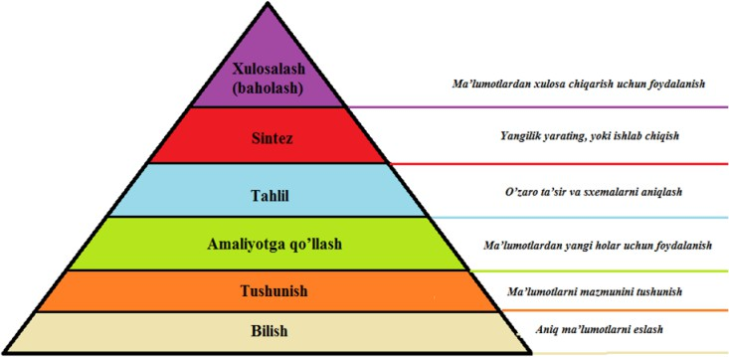
Blum taksonomiyasi 1956 yilda amerikalik psixolog Benjamin Blum va uning hamkasblari tomonidan ishlab chiqilgan. Taksonomiya, o‘quvchilarning bilim olish jarayonini tashkiliy va o‘quv faoliyatining turli darajalarini belgilovchi tizim sifatida, ta'lim jarayonining samaradorligini oshirishga xizmat qiladi.
Blum taksonomiyasi kognitiv (bilim olish, o‘rganish) faoliyatlar darajalarini o‘z ichiga oladi va ular quyidagi bosqichlarbo‘yicha tasniflanadi:Blum taksonomiyasining bosqichlari:

Tarbiya darslarida individual pedagogik ehtiyojlar
Tarbiya darslarida har bir o‘quvchining individual xususiyatlarini inobatga olish muhim pedagogik talab hisoblanadi.

Natijada o‘quvchi:
- O‘zini qadrlangan his qiladi
- Faolligi oshadi
- Shaxsiy rivojlanishiga erishadi

2. Differensial yondashuvlarning asosiy komponentlari
Differensial yondashuv bu o‘quvchilarning individual xususiyatlarini hisobga olib, ta’lim va tarbiya jarayonini moslashtirishdir.
Pedagogikada differensial ta’lim g‘oyalarini rivojlantirishda Carol Ann Tomlinson muhim ilmiy asoslar yaratgan.Differensial yondashuvning asosiy komponentlari:1. Mazmunni differensiallashtirish.Murakkablik darajasini moslashtirish.Turli darajadagi materiallar.2. Jarayonni differensiallashtirish.Turli metodlardan foydalanish.Guruhli va individual ishlar.Loyihaviy topshiriqlar.3. Natijani differensial baholash
- Turli baholash mezonlari.O‘zini-o‘zi baholash.Individual rivojlanish dinamikasini tahlil qilish.4. Muhitni differensiallashtirish.Psixologik qulaylik.Moslashtirilgan o‘quv muhiti.Qo‘llab-quvvatlovchi atmosfera.Differensial ondashuvning afzalliklari:Har bir o‘quvchining imkoniyatini ochadi.Ijtimoiy tenglikni ta’minlaydi.Motivatsiyani oshiradi.Individual rivojlanishni qo‘llab-quvvatlaydi.Tarbiya darslarida individual pedagogik ehtiyojlarni hisobga olish va differensial yondashuvni qo‘llash zamonaviy ta’limning muhim talabi hisoblanadi. Har bir o‘quvchining shaxsiy rivojlanish xususiyatlarini inobatga olgan holda tashkil etilgan tarbiyaviy jarayon samarali, insonparvar va natijador bo‘ladi.Bilish (Knowledge). Bu daraja o‘quvchilarning faktlarni, tushunchalarni va ma'lumotlarni eslab qolish va qayta tiklashni o‘z ichiga oladi. O‘quvchilar shu darajada umumiy ma'lumotni eslab qolishadi va bu ma'lumotni biror kontekstda ishlatishlari mumkin.

Misollar:Asosiy faktlarni eslab qolish.Tegishli atamalarni aniqlash.O‘rganilgan faktlarni yodlash.Tushunish (Comprehension). Bu bosqichda o‘quvchilar yangi ma'lumotlarni tushunishga va ular o‘rtasidagi bog‘liqliklarni aniqlashga harakat qilishadi. Bu darajada o‘quvchi faqat ma'lumotni yodlab qolmasdan, uni tushunishi kerak.

Misollar:Ma'lumotni o‘z so‘zlari bilan tushuntirish.Diagramma yoki jadvallarni tahlil qilish.Ta'rifni o‘zlashtirish.Qo‘llash (Application). Bu bosqichda o‘quvchilar o‘rganilgan bilimlarni amaliyotda qo‘llashlari kerak. Ular yangi vaziyatlarda oldingi bilimlarini ishlatadilar va real hayotdagi muammolarni hal qilishga urinadilar.
Yangilangan taksonomiya bosqichlari (2001):
  - Yaratish (Creating)
  - Baholash (Evaluating)
  - Tahlil (Analyzing)
  - Qo‘llash (Applying)
  - Tushunish (Understanding)
  - Eslab qolish (Remembering)
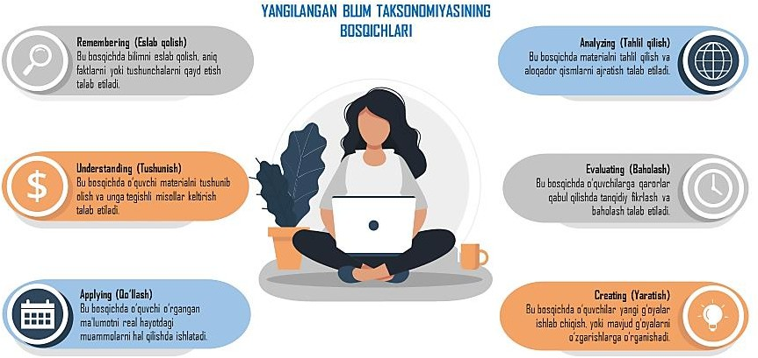
Bu yangilangan taksonomiya kognitiv jarayonlarni aniqroq va murakkabroq tahlil qilish imkonini berdi, va ta'lim dasturlarini ishlab chiqishda yanada samarali foydalanishga yordam berdi.
Blum taksonomiyasining ta'limdagi ahamiyati katta. U o‘quvchilarning bilim olish jarayonini tartibga solishda va samarali ta'lim tizimini yaratishda asosiy vosita hisoblanadi. Taksonomiya ta'limdagi kognitiv rivojlanish darajalarini belgilash va o‘quvchilarning bilim va ko‘nikmalarini o‘lchash uchun samarali modelni taqdim etadi. Quyida Blum taksonomiyasining ta'limdagi ahamiyatini batafsil ko‘rib chiqamiz:

O‘quvchilarning rivojlanishini tizimli tarzda baholash:
Blum taksonomiyasi o‘quvchilarning bilim darajasini bir nechta bosqichlar orqali baholash imkoniyatini yaratadi. Bu o‘qituvchilarga o‘quvchilarning kognitiv jarayonini yanada aniqlik bilan tushunishga yordam beradi. O‘quvchilarni bilim, tushunish, qo‘llash, tahlil, sintetik va baholash kabi bosqichlar orqali rivojlantirish imkoniyatini beradi. Taksonomiya o‘qituvchilarga har bir bosqichda qanday metod va vositalar qo‘llash kerakligini ko‘rsatib beradi.

O‘quv jarayonining samaradorligini oshirish:
Blum taksonomiyasi yordamida o‘qituvchilar ta'lim jarayonini puxta rejalashtirish va o‘quvchilarning muvaffaqiyatini kuzatish imkoniyatiga ega bo‘ladi. Rejalashtirishda taksonomiya yordamida maqsadli faoliyatlar, topshiriqlar va baholash mezonlari aniqlanadi. Bu o‘quv jarayonini samarali tashkil etish va o‘quvchilarga aniq yo‘nalishlar ko‘rsatishda muhim rol o‘ynaydi.

Tanqidiy va ijodiy fikrlashni rivojlantirish:
Blum taksonomiyasining yuqori darajalaridagi faoliyatlar tahlil, sintetik va baholash o‘quvchilarda tanqidiy va ijodiy fikrlashni rivojlantiradi. O‘quvchilar o‘z bilimlarini tahlil qilish, yangi g‘oyalar yaratish va qarorlar qabul qilish orqali o‘z fikrlarini yanada chuqurroq rivojlantiradilar. Bu ko‘nikmalar ular uchun hayotiy faoliyatda foydali bo‘ladi.
Taksonomiya yordamida o‘qituvchilar o‘quvchilarning individual o‘rganish ehtiyojlariga mos yondashuvni tanlashi mumkin. Masalan, ba'zi o‘quvchilar bilimni yodlash va tushunish bilan bog‘liq bosqichlarni o‘rganishadi, boshqalari esa sinov va tahlil qilish kabi yuqori darajali ko‘nikmalarni rivojlantiradilar. Taksonomiya o‘quvchilarning individual xususiyatlarini inobatga olgan holda o‘qitishning shaxsiylashtirilgan yondashuvini taklif qiladi.

O‘qituvchilarning o‘quvchilarga yordam ko‘rsatish imkoniyatini oshiradi:
Blum taksonomiyasi o‘qituvchilarga o‘quvchilarning qaysi bosqichda qiyinchiliklarga duch kelayotganligini aniqlash imkoniyatini beradi. Agar o‘quvchi bilimni eslab qolishda yoki tushunishda qiyinchilikka duch kelsa, o‘qituvchi unga mos tarzda yordam ko‘rsatish, tushuntirish yoki qo‘shimcha misollar keltirish orqali o‘quvchining muvaffaqiyatini oshirishga yordam beradi.

O‘quvchilarda maqsadga yo‘naltirilgan faoliyatni shakllantiradi:
Taksonomiya o‘quvchilarga maqsadga yo‘naltirilgan faoliyatni shakllantirishga yordam beradi. O‘quvchilar har bir bosqichni o‘rganish orqali o‘zlariga aniq va o‘lchab bo‘ladigan maqsadlar qo‘yadilar. Bu o‘quvchilarning o‘z-o‘zini anglashiga yordam beradi va o‘rganish jarayonini yanada samarali qiladi.

Ta'limning turli darajalariga mos keladigan baholash vositalarini yaratish:
Blum taksonomiyasi ta'limning har bir darajasi uchun mos baholash vositalarini ishlab chiqishga yordam beradi. O‘quvchilarni baholashda turli darajalarga mos testlar, topshiriqlar va muammolarni qo‘llash orqali o‘quvchilarning yutuqlarini samarali tarzda o‘lchash mumkin. Bu, o‘z navbatida, ta'lim jarayonini yaxshilashga yordam beradi.

G‘oyalar va bilimlar orasidagi bog‘liqlikni tushunishga yordam beradi:
Blum taksonomiyasining yuqori darajalari o‘quvchilarga o‘zlarining o‘rganilgan bilimlarini bir-biri bilan bog‘lashga yordam beradi. Masalan, tahlil va sintetik bosqichlarida o‘quvchilar turli bilimlarni birlashtirib, yangi g‘oyalar yaratishga harakat qiladilar. Bu ular uchun yanada chuqurroq va keng qamrovli bilimlarni egallashga imkon yaratadi.
Blum taksonomiyasi ta'lim tizimida o‘quvchilarning kognitiv rivojlanishini yanada samarali boshqarish, bilimlarni o‘lchash va ta'lim jarayonini yaxshilash uchun muhim vosita hisoblanadi. U o‘qituvchilarga o‘quv jarayonini samarali tashkil etish, o‘quvchilarning muvaffaqiyatini tahlil qilish va o‘zlashtirilgan bilimlarni chuqurroq o‘rgatish imkoniyatini beradi. Taksonomiya yordamida o‘quvchilarda tanqidiy, ijodiy fikrlash va shaxsiy rivojlanishga xizmat qiladigan ko‘nikmalarni shakllantirish mumkin.
Xulosa qilib aytganda, tarbiya darslarida Blum taksonomiyasi asosida o‘quv maqsadlarini belgilash o‘quvchilarning bilish jarayonini izchil va samarali tashkil etishga yordam beradi. Ushbu yondashuv orqali tarbiya darslari faqat bilim berishga emas, balki o‘quvchilarning ongli, mas’uliyatli va ijtimoiy faol shaxs sifatida shakllanishiga xizmat qiladi.

Foydalanilgan adabiyotlar
1.Abdug‘afforov,I. Pedagogika:O‘quvqo‘llanma.T.:"O‘zbekiston" nashriyoti. 2011 y
2.Xayrullayev, I.Ma’naviyat va ma’naviy tarbiya: Pedagogik asoslar. T.: Sharq. 2005 y
3.Raximov, S.O‘quvchilarda ma’naviy qadriyatlarni shakllantirish: Metodik qo‘llanma. T.:Fan va texnologiya. 2008 y
4.Mamatov,A. Pedagogiktexnologiyalar:Nazariya va amaliyot. T.: O‘zbekiston Respublikasi Ta’lim vazirligi. 2014 y
5.Ismoilov,A.O‘quvchilarnima’naviytarbiyalashdaaxloqiy-psixologik yondashuv: O‘quv qo‘llanma. T.: O‘qituvchi. 2013 y
6.Mirzaev, A.Axloqiy tarbiyaning pedagogik asoslari: Nazariy va amaliy masalalar. T.: O‘qituvchi. 2017.
7.Juraev, B. (2015). O‘quvchilarni ma’naviy tarbiyalashning zamonaviy usullari: Monografiya. T.: Xalq ta’limi.
8.G‘afurov, S. (2010). Ta’lim jarayonida axloqiy-estetik qadriyatlar: Pedagogik nazariyalar. T.: Innovatsion ta’lim.
Tashkent, M. (2020). O‘quvchilarni ma’naviy yuksaltirishda yangi pedagogik texnologiyalar: O‘quv qo‘llanma. T.: Ta’lim va fan.
9.O‘rmonov, X. (2016). Yangi pedagogik texnologiyalar va ularning ma’naviy tarbiyada qo‘llanilishi: Metodika. T.: Ilm-fan.

